Театрализованная деятельность
как одна из эффективных форм работы с детьми с ОВЗ
Старший воспитатель МБДОУ ДС КВ №5 Басловяк Татьяна Анатольевна

Театрализованная деятельность, не смотря на свою традиционность, по-прежнему остается одной из наиболее эффективных форм работы с детьми дошкольного возраста с особыми образовательными потребностями. Связано это, прежде всего, с тем, что именно театрализованная деятельность позволяет педагогам решить весь спектр задач, стоящих перед дошкольной образовательной организацией.
Во-первых, участие детей в театрализованной деятельности способствует познавательному развитию: от расширения общего кругозора до развития эмоционального интеллекта.
Во-вторых, театрализованная деятельность, безусловно, влияет на художественно-эстетическое развитие детей. Ведь все спектакли в детском саду - это музыкальные постановки. Действие спектакля разворачивается на фоне классической музыки, каждый новый персонаж появляется на сцене под свою особенную мелодию, герои на протяжении всего времени танцуют и поют.
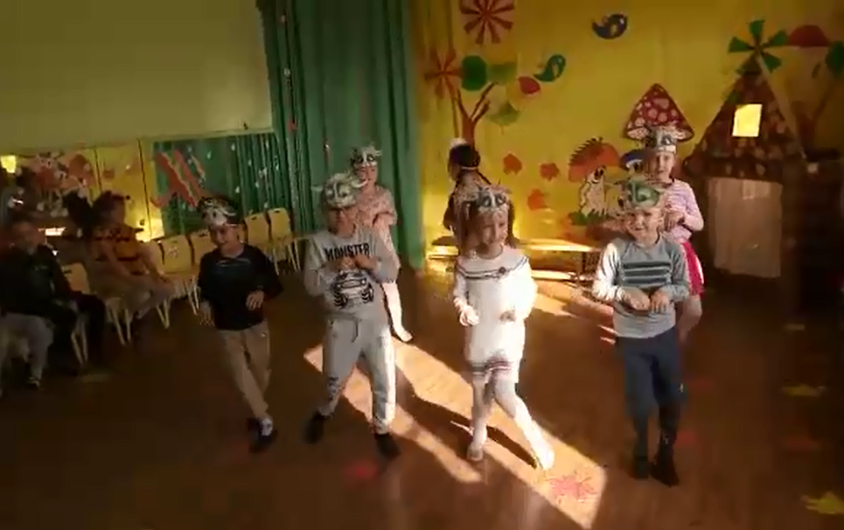

Сказка
"Волк и семеро козлят"
подготовительная к школе логопедическая группа,
2019 год

В третьих, в период подготовки спектакля (который, пожалуй, более важен, чем сам спектакль!) происходят значительные подвижки в социально-коммуникативном развитии детей. Ведь дети учатся взаимодействовать друг с другом, объединяться в малые подгруппы для проведения репетиций, обсуждают характеры персонажей, придумывают костюмы для них, атрибуты, декорации. А иногда даже вносят свои изменения в сюжет.
Наш детский сад посещают дети с тяжелыми нарушениями речи. Ни для кого не секрет, что такие дети испытывают серьезные затруднения в коммуникативной сфере: им сложно формулировать свои мысли, сложно выражать эмоции, сложно воспринимать большой объем информации. В результате, дети с тяжелыми нарушениями речи часто замыкаются в себе, отказываются от общения со сверстниками, стесняются выступать на публике. Участие в театрализованной деятельности позволяет снять все эти психологические барьеры. Дети получают возможность выбрать себе роль по вкусу и максимально раскрыться в ней. Причем наличие в сказке главных и второстепенных персонажей позволяет педагогу регулировать объем материала для того или иного воспитанника в соответствии с его возможностями. Поэтому каждый ребенок получает роль, которая будет ему по силам. Например, в группе есть один или несколько детей, у которых речь практически отсутствует. Они могут произнести только отдельные слоги или лепетные слова. Но это не повод лишать их удовольствия выступить перед зрителями. Они получают роли без слов, в которых нужно играть на музыкальных инструментах, или передать характер героя в танце.
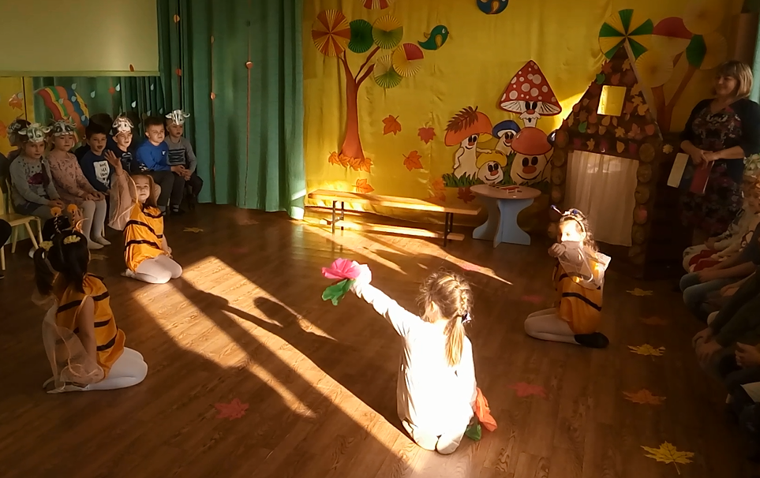

Сказка
"Волк и семеро козлят"
подготовительная к школе логопедическая группа,
2020 год

Сказка "Муха Цокотуха"
подготовительная к школе
логопедическая группа,
2022 год

А так как все дети становятся участниками общего действа, то никто из них не чувствует себя обделённым.
В-четвертых, совместная театрализованная деятельность способствует развитию в детском коллективе командного духа, сплачивает детей, учит их работать с максимальной отдачей для достижения общего результата, радоваться общему успеху. Такая сопричастность общему делу является мощнейшим инструментом воспитания и формирования личности.
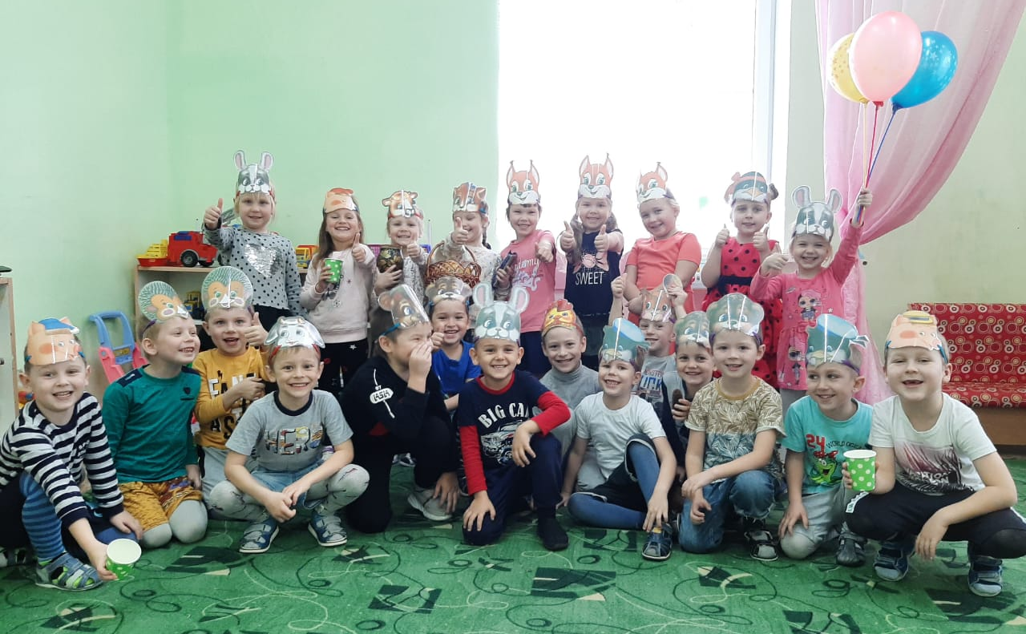

Сказка
"Сорока-белобока"
подготовительная к школе логопедическая группа,
2021 год

Также следует отметить, что в ходе работы над ролью, каждый ребенок продумывает, с помощью каких выразительных средств можно передать характер персонажа, какие лучше использовать жесты, мимику, интонации голоса. Все это способствует развитию эмоционального интеллекта ребенка. Ребенок учится сопереживать, выражать свои эмоции и понимать чувства окружающих. Разумеется, этот навык будет востребован на протяжении всей жизни.
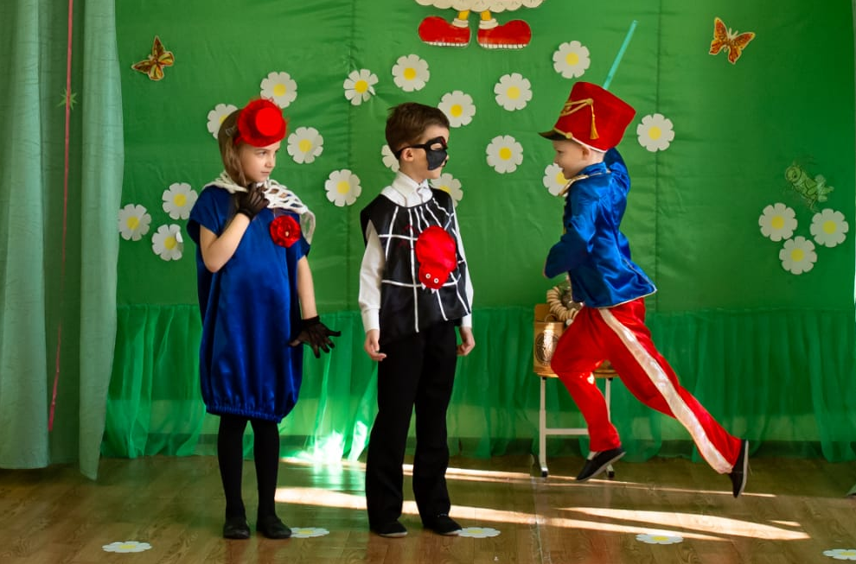

Сказка "Муха Цокотуха"
подготовительная к школе логопедическая группа,
2022 год

Еще одной немаловажной задачей, стоящей перед образовательной организацией, является вовлечение родителей в образовательную деятельность. И данном вопросе театрализованная деятельность детей также является одним из наиболее эффективных средств. Родители принимают участие в подборе костюмов, изготовлении атрибутов, помогают детям разучивать роли. Такого рода совместная деятельность способствует установлению более тесных взаимоотношений родителей и детско-взрослого коллектива ДОУ.
Выпущенный спектакль становится наглядным, ярким и эффектным результатом длительной кропотливой работы. Когда наши маленькие артисты выходят на поклон, когда зрительный зал дарит им свои аплодисменты, все участники образовательного процесса: и дети, и родители, и педагоги - испытывают целый спектр положительных эмоций, готовы двигаться вперед, в них крепнет уверенность в собственных силах и в дальнейшем успехе совместной работы.

